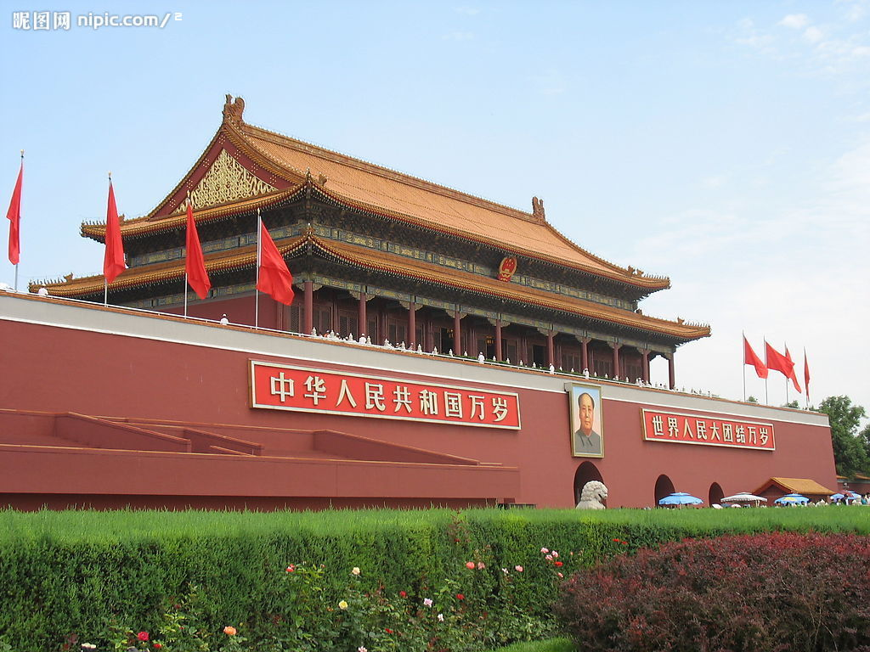

悠悠五千年——礼的华夏
在五千年的漫长岁月中，这片古老悠久的神秘土地上，出现过百家争鸣，竹林七贤，也出现过周公吐哺，礼交天下，侍亲以孝。
而“礼”作为民族的文化精髓，我们——中华的传承者，决不能将它忽略。
国庆之际，正是检验我国礼仪之邦的重要时刻。不仅是外国的友人，在对待自己身边的异乡人时也应以礼相待，让他们可以感受到家的温暖。
继礼，让我们从先祖们的手中接过薪火相传的责任，将“礼”，在这片古老的大陆上传下去！

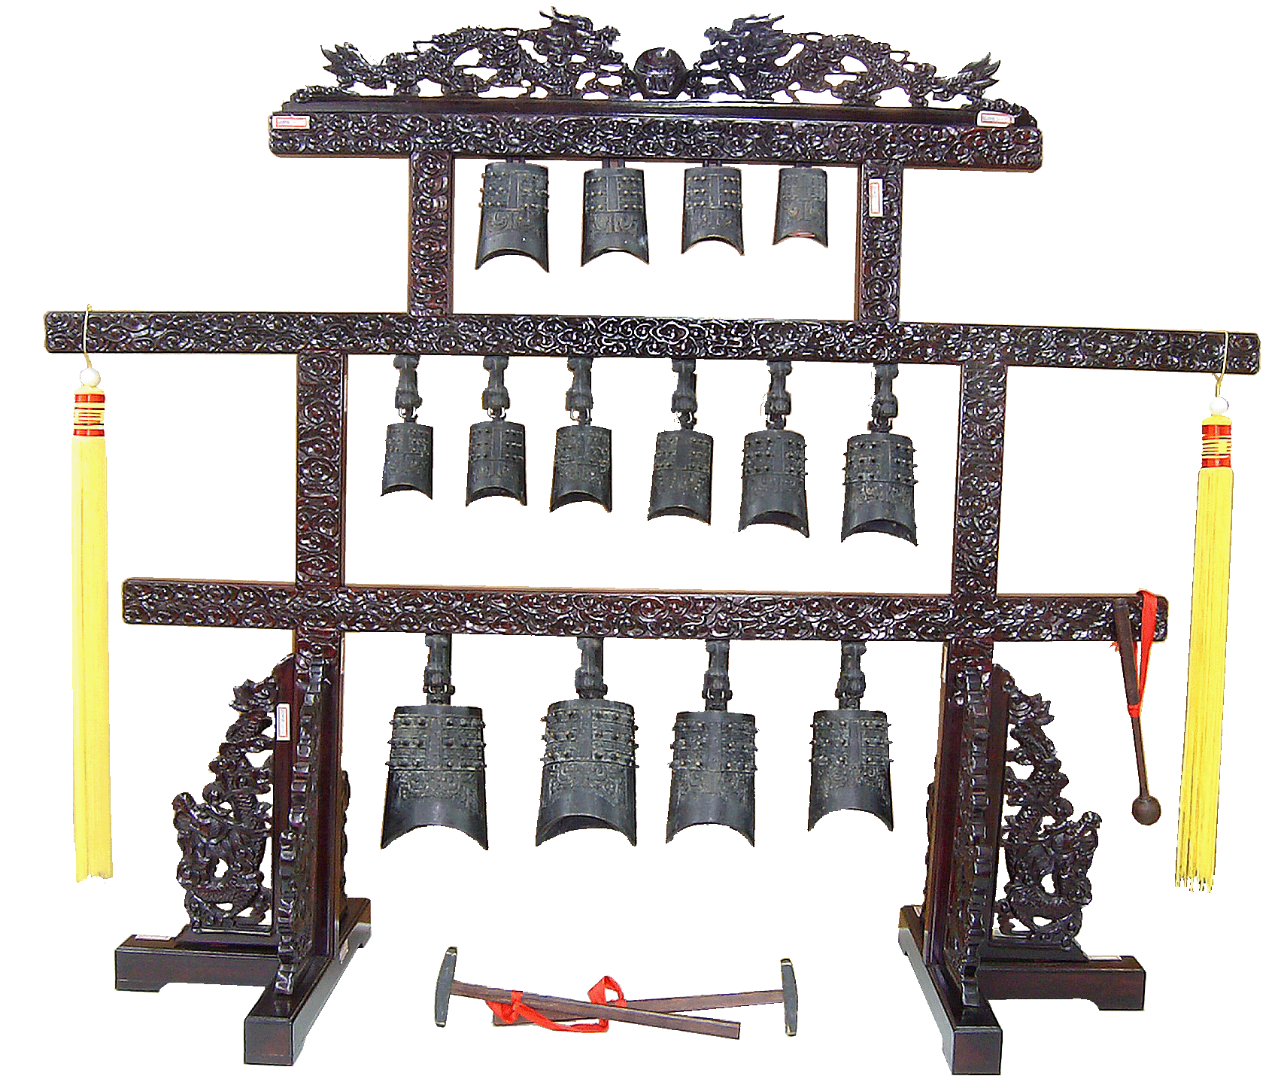

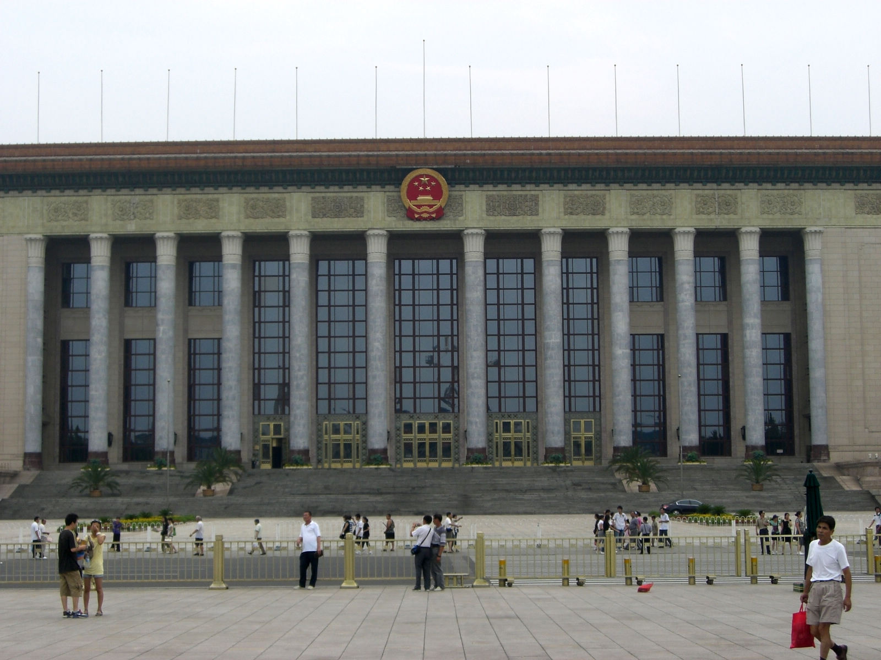
十月一日——母亲的生日
1949年10月1日，是新中国成立的纪念日。在经过了无数中国军民奋斗的十一年之后，中国——这个世界上人口最多的国家，也终于拥有了属于她自己的生日。
任何一个中国人都不会忘记鲜卑门的浴血奋斗，不会忘记他们对后世中华的无限期望，也正因为这肩上的重任，我们一代又一代的新中国儿女才努力地奋斗着，但我们不会说累，因为为一位母亲付出一切是这个世界上最值得骄傲的事，我们不仅仅是在为自己奋斗，也是在为这片传承千年的土地，为自己的母亲奋斗着！因此，让我们在十月一日,着伟大的一天，为母亲的六十二岁生日欢庆！
注重我们的礼仪
在我们身边，在一部分同学身上，还存在着一些不文明的行为。例如，在我们的校园内、楼梯上总能见到与我们美丽的校园极不和谐的纸屑，教室里、校园内食品袋、方便面盒随处可见，甚至有的同学认为：反正有值日的同学和清洁工打扫，扔了又何妨；再例如有的同学在教学楼走廊上追逐打闹，走路推推搡搡习以为常；还有部分同学相互之间讲脏话、粗话，随意攀爬树枝，甚至还有个别同学故意损坏学校的公共财物。我们很多同学把文化知识的学习放在首位，而常常忽略了社会公德的培养，文明习惯的养成，而这恰恰从本质上展现出一个人的思想品质。事实上，良好的行为习惯，是保证我们顺利学习的前提，也是树立健康人格的基础。在学校没有良好的行为习惯的同学就可能目无纪律，不讲卫生，扰乱班级的学习环境。相反，如果我们养成了文明的行为习惯，学习环境就一定是良好的、有序的。我们知道：一个学校的学生具有良好的文明行为习惯，才能构建出优良的学习环境，创设出优良的学习气氛。现在，我们正处于人生中最关键的成长时期，我们在这个时期的所作所为，将潜移默化的影响到我们自身的心理素质，而文明的行为就在帮助我们提高自身的心理素质，同时也完善了自身的道德品质，如果我们不在此时抓好自身道德素质的培养，那我们即使拥有了丰富的科学文化知识，于人于己于社会又有何用呢？所以，我们首先应该做一个堂堂正正的人，一个懂文明、有礼貌的谦谦君子，然后才是成才，不能做一部单纯掌握知识技能的机器，而要成为一个身心和谐发展的人。文明就是我们素质的前沿，拥有文明，那我们就拥有了世界上最为宝贵的精神财富！
要养成良好的文明习惯，做文明的小学生。那么请我们每一个人管住我们的口，不说粗话、不随地吐痰；管住我们的手，不乱扔垃圾、不打架斗殴；管住我们的脚，不践踏草坪。我相信，经过我们全体师生共同努力，一定会营造出一个文明美好的校园。试想假如全国每一个校园都共同创建文明校园，那么我们民族的整体素质将大大提高，国家的综合实力将会大大加强，祖国的未来一定是繁荣昌盛、灿烂辉煌！

国庆节的由来
“国庆”一词，本指国家喜庆之事，最早见于西晋。1949年10月1日，是新中国成立的纪念日。在许多人的印象中，1949年的10月1日在北京天安门广场举行了有数十万军民参加的中华人民共和国开国大典。其实，1949年10月1日在天安门广场举行的典礼是中华人民共和国中央人民政府成立盛典，而不是开国大典。实际上，中华人民共和国的成立，早在当年10月1日之前一个星期就已经宣布过了。当时也不叫“开国大典”，而是称作“开国盛典”这一天，中国人民政治协商会议筹备会主任毛泽东在政协第一届会议上所致的开幕词中就已经宣告了新中国的诞生。
那么10月1日的国庆又是怎么回事呢？在中国人民政治协商会议第一届全国委员会第一次会议上，鲁迅的夫人许广平委员发言说：“马叙伦委员请假不能来，他托我来说，中华人民共和国的成立，应有国庆日，所以希望本会决定把10月1日定为国庆日。”毛泽东说“我们应作一提议，向政府建议，由政府决定。”
1949年10月2日，中央人民政府通过《关于中华人民共和国国庆日的决议》，规定每年10月1日为国庆日，并以这一天作为宣告中华人民共和国成立的日子。
从1950年起，每年的10月1日就成为全国各族人民隆重欢庆的节日了。

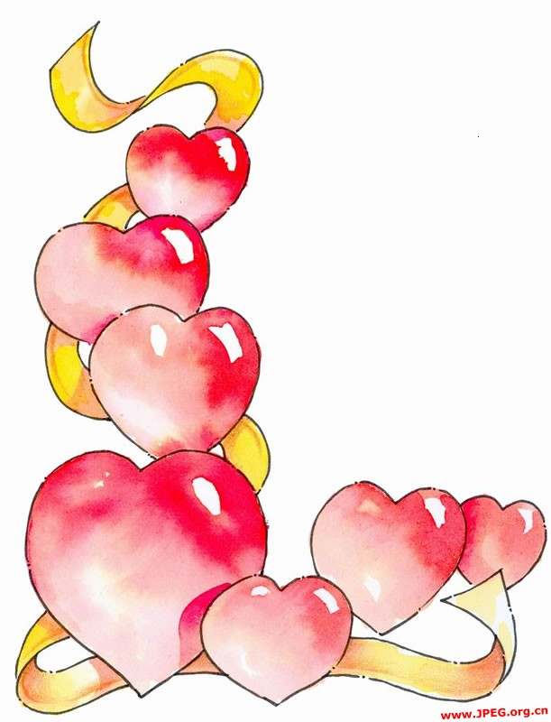
各国国庆日介绍
1.26 Australia Australia Day 澳大利亚日
2.6 New Zealand Waitangi Day 新西兰国庆日
3.25 Greece National Day 希腊国庆日
6.2 Italy Foundation of the Republic
意大利共和国成立日
6.6 Sweden National Day 瑞典国庆日
7.4 United States Independence Day 美国独立日
  - France National Day 法国国庆日
  - China National Day
中华人民共和国国庆日
制作¨朱星辰

高二（1）班

